YÊU CẦU WEBSITE DIETMOIHTC.COM
- Giao diện tham khảo link chị đưa
http://dietmoithanglong.com/
Tham khảo trang này dể làm chứ không làm giống nhé
Thêm cái danh mục sp vào cột phải nhé

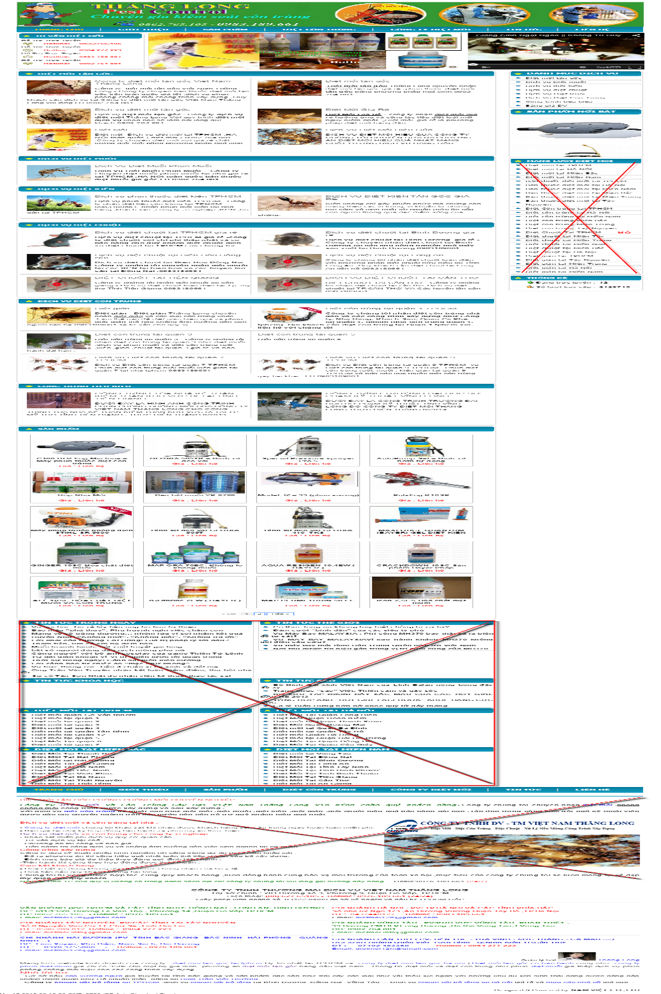

Thông tin , dữ liệu web lấy tại website http://dietmoitoanquoc.com/

